ArrayList와 LinkedList는 Java에서 제공하는 Collection으로 List 인터페이스를 상속한다.

- ArrayList는 배열을 사용한다고 생각하면 되는데, add나 remove를 할 때는 이미 크기가 정해져 있어서 임시 배열을 생성해서 데이터를 복사하는 방법을 사용하고 있다.

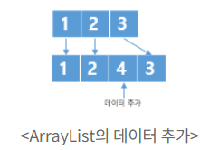

- LinkedList는 각 노드의 앞과 뒤에 있는 노드의 주소값으로 연결되어 있어서 add나 remove를 할 때, 알고 있는 앞과 뒤쪽 노드의 주소값만 바꿔주면 된다.

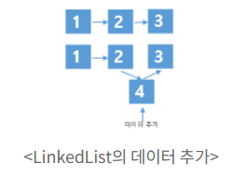

\*\*ArrayList와 LinkedList 차이\*\*

1.검색

- ArrayList는 각 데이터의 index를 가지고 있으므로 바로 검색할 수 있어 빠르지만,

- LinkedList는 제일 앞에 있는 데이터부터 차례대로 찾아가야 하므로 느리다.

2.데이터 추가 & 삭제

ArrayList는 임시 배열을 만든 후 추가할 위치 앞까지는 그대로 복사하고 데이터를 추가한 다음 나머지 데이터가 추가된다. (이러한 과정은 처리량이 늘어나면 성능저하를 일으킨다.)

LinkedList는 데이터의 뒤쪽 데이터를 바라보는 주소값만 바꿔주면 되기 떄문에 빠르게 바꿀수있다

\*LinkedList에서 데이터를 추가, 삭제할 때 주소값만 바꿔주기 때문에 빠르다.

하지만, 중간에 있는 데이터를 바꿀 때 O(n)의 시간 복잡도를 가지게 되는데,

이유는 추가, 삭제할 위치를 찾는 검색시간이 걸리기 때문이다.